2020年硕士研究生招生考试西南大学考点现场确认公告

在重庆市报考2020年全国硕士研究生的考生现场确认于2019年11月6日－11月8日进行，西南大学考点现场确认地点设在研究生院八一礼堂（地址见附件1：现场确认地点图示）。凡在网上报名中选择西南大学考点的考生请带好网报编号、有效身份证（第二代居民身份证）、户口本或最近三个月在重庆缴纳社保的证明（往届生提供）、学历证书（普通高校和成人高校应届本科毕业生持学生证，未毕业的自考、网教生持学生证和成绩单等证明材料）。报考“退役大学生士兵”专项硕士研究生招生计划的考生还应提交本人户口簿、《入伍批准书》和《退出现役证》，届时排队确认。相关注意事项见附件2：2020年硕士研究生招生考试西南大学考点现场确认注意事项。
为平衡压力、合理分流，请各位考生按西南大学考点现场确认时间安排表（见附件3）进行现场确认。
请考生仔细阅读中国研究生招生信息网上的考生诚信考试承诺书（见附件4），现场需签订。报名时考生应如实填写往年考试违规作弊情况，否则，可能被招生单位视为不诚信行为而被拒绝录取。
按重庆市教育考试院要求：应届本科毕业生应选择就读学校所在省（区、市）设置的考点报名；单独考试考生须按其所报单位要求选择考点（详见各招生单位发布的公告，或直接向所报招生单位咨询）；其他考生应选择工作或户口所在地考点报名及现场确认（招生单位有特殊要求的除外），户口在本市的应提供本人本市户口簿原件；在我市工作但户口未随迁者须提供最近三个月在我市缴纳社保的相关证明（加盖社保机构印章的缴纳社会保险凭证原件）。
报考工商管理硕士、公共管理硕士、旅游管理硕士、工程管理等管理类联考考生，须选择西南大学以外的考点报考，报考西南大学的该类考生原则上应选择北碚区教育考试中心考点。
现场确认时尚未取得本科毕业证书但在录取当年入学前可取得国家承认本科毕业证书的自学考试和网络教育本科生，须凭学生证、高等教育自学考试办公室或高校出具的成绩单等相关证明办理网上报名现场确认手续；若户籍地不在重庆的，还需提供在重庆缴纳的近三个月的社保证明（加盖社保机构印章的缴纳社会保险凭证原件）。

附件1：

现场确认地点图示
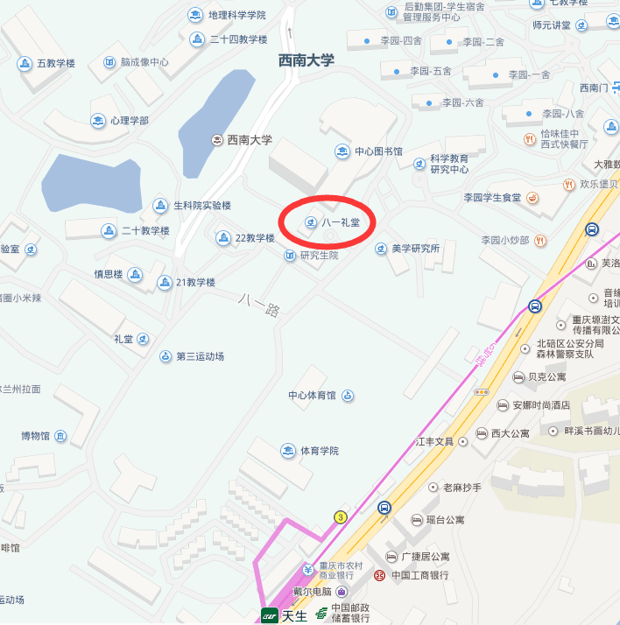

附件2：

2020年硕士研究生招生考试西南大学考点现场确认注意事项

一、现场确认时间
2019年11月6日至11月8日。上午（8:30—11:30），下午(2:30—5:30)。
二、现场确认地点
西南大学研究生院八一楼礼堂（确认地点见附图）
三、所有考生(不含推免生)均须到报考点进行现场确认网报信息，并照相。已被招生单位接收的推免生，不得再报名参加统考，若要报名参加统考，则取消推免生资格。
四、请考生根据“西南大学考点现场确认时间安排表”（见附件3）的要求和时间到现场进行确认。
五、现场确认程序
- 验证处
考生将本人第二代居民身份证、学历证书（普通高校和成人高校应届本科毕业生持学生证）等材料交报考点工作人员审查，并告之本人网上报名编号。

- 摄像处
经审查合格的考生，在此处进行电子摄像。工作人员打印出《全国硕士生招生考试报名信息简表》交考生。

- 指纹采集处
按照语音提示或工作人员指导采集指纹。

- 交表处
考生在确认报名信息无误后，在《全国硕士生招生考试报名信息简表》上签字，签订考生诚信考试承诺书，并将签字后的《全国硕士生招生考试报名信息简表》交到此处。

至此，在报考点的报名结束。考生务必于2019年12月14日—2019年12月23日，凭网报用户名和密码登录中国研究生招生信息网（http://yz.chsi.com.cn/）下载打印《准考证》，凭下载打印的《准考证》和本人有效身份证件（第二代居民身份证）方能参加初试。

六、本校在职人员报考研究生报名前须征得人事处同意。
报名时考生应如实填写往年考试违规作弊情况，否则，可能被招生单位视为不诚信行为而被拒绝录取。
七、关于入学考试日期、时间及注意事项
2020年全国硕士研究生招生考试初试时间为2019年12月21日至12月22日（每天上午8:30-11:30，下午14:00-17:00）。超过3小时的考试科目在12月23日进行（起始时间8:30，截止时间由招生单位确定，不超过14:30）。考生凭有效身份证件和考生自己打印的准考证参加考试，二者缺一不可。对未能提供准考证或有效证件的考生将不能参考，由此造成遗留问题由考生自行承担。因全国统一命题科目实行网上评卷，为确保答题质量，重庆市各报考点为所有考生统一配备标准考试文具。除准考证备注可以携带的特殊文具外，考生不得携带其它任何文具进入考场。
在西南大学考点参加报名考试的考生请于考试前登录西南大学研究生招生信息网（http://yz.swu.edu.cn/）了解有关考试安排及要求。

附件3：

西南大学考点现场确认时间安排表

安排  日期 | 上午（8：30—11：30） | 下午(2：30—5：30)
6日 | 非应届生  音乐学院  国际学院 | 非应届生  美术学院  联合培养项目
7日 | 外国语学院  心理学部  马克思主义学院  法学院  材料与能源学院  计算机与信息科学学院  学校相关科研机构（研究所、中心）  人工智能学院 | 教育学部  文学院  体育学院  政治与公共管理学院  经济管理学院  纺织服装学院  荣昌校区
8日 | 数学与统计学院  化学化工学院  生物技术学院  物理科学与技术学院  资源环境学院  食品科学学院  文化与社会发展学院  历史文化学院/民族学院  动物科技学院 | 农学部（农学与生物科技学院）  农学部（园艺园林学院）  农学部（植物保护学院）  生命科学学院  新闻传媒学院  地理科学学院  药学院  工程技术学院  电子信息工程学院

附件4：

考生诚信考试承诺书

我是参加2020年全国硕士研究生招生考试的考生。我已认真阅读《2020年全国硕士研究生招生工作管理规定》、《国家教育考试违规处理办法》以及省级教育招生考试机构和招生单位发布的相关招考信息。我已清楚了解，根据《中华人民共和国刑法修正案（九）》，在法律规定的国家考试中，组织作弊的行为；为他人实施组织作弊提供作弊器材或者其他帮助的行为；为实施考试作弊行为，向他人非法出售或者提供考试的试题、答案的行为；代替他人或者让他人代替自己参加考试的行为都将触犯刑法。
我郑重承诺：
一、保证在网上报名、现场确认及网上确认时，严格按照报考条件及相关政策要求选择填报志愿，如实、准确提交报考信息和各项材料。如提供虚假、错误信息或弄虚作假，本人承担由此造成的一切后果。
二、自觉服从考试组织管理部门的统一安排，接受监考人员的管理、监督和检查。
三、自觉遵守相关法律和考试纪律、考场规则，诚信考试，不作弊。

承诺人：

日 期：2019年 月 日

